Ашық сабақ
6-бөлім Қиял әлемі  Зат есімнің мағыналық түрлері.  Зат есімнің түрленуі |  |  | Мектеп: 51 гимназия  Қазақ тілі мен әдебиет пәні мұғалім: Г.У. Ибраева
Күні: 27.01.2020ж
Класс: 5 «Д» |  |  | Қатысқан оқушылар саны: | Қатыспағандар саны:0
Сабақ тақырыбы: |  | Қиялдан туған суреттер
Сабақтың түрі: |  | Кіріктірілген сабақ
Осы сабақта қол жеткізіле-тін оқу мақсаттары (оқу бағдарламасына сілтеме) |  | Мәтін мазмұнын түсінуге, нақты ақпараттарды анықтауға бағытталған сұрақтар құрастыру; (5.О5.1);  Зат есімдердің мағыналық түрлерін мәнмәтін аясында жалғаулар арқылы түрлендіріп қолдану(5.ӘТН2.2).
Сабақ мақсаттары |  | Барлық оқушылар орындай алады:
 |  | Мәтін мазмұнын баяндайды, мәтін бойынша сұрақтар дайындайды, зат есімнің мағыналық түрлерін атайды..
 |  | Оқушылардың көпшілігі орындай алады:
 |  | Мәтін мазмұнын түсініп, мәтіндегі негізгі және қосымша ақпаратты анықтауға бағытталған сұрақтарды құрастырады, зат есімнің мағыналық түрлерін ажыратып, тұжырымдайды.
 |  | Кейбір оқушылар орындай алады:
 |  | Мәтін мазмұнын оңтайлы меңгереді, мәтіндегі негізгі, қосымша ақпаратты анықтауға бағытталған жоғары деңгейлі сұрақтар дайындайды, оқыту мен оқуда көшбасшылық танытады, зат есімнің мағыналық түрлерін мәнмәтін аясында түрлендіріп қолданады.
Бағалау критерийлері |  | Мәтіндегі нақты ақпараттарды анықтайды  Анықталған ақпараттарға қатысты сұрақтар құрастырады  Зат мағыналық түрлерін ажыратады, тиісті қосымшаны жалғап, түрлендіреді..
Тілдік мақсат |  | Пәнге қатысты сөздік қор мен терминдер: «қиял», «таным-түсініктің дамуы», «адам қажеттілігі», «танымды кеңейту», «адам әрекеті», «ойға ерекше әсет ету»
 |  | Диалог және жазылым үшін қажетті сөз тіркестері: менің ойымша…, мен бұл пікірмен келісемін/ келіспеймін
 |  | Талқылауға арналған сұрақтар: Сендер нені қиялдайсыңдар? Адам өз қиялын ұштап арманына жету үшін не істеу керек?
Құндылықтарға баулу |  | шығармашылық және сын тұрғысынан ойлау;  Өзгелердің мәдениетіне және көзқарастарына құрметпен қарау, қарым-қатынас жасау қабілеті;
Пәнаралық байланыс |  | Көркем еңбек,музыка
Алдыңғы оқу: |  | Бала қиялы.
Жоспар
Сабақтың кезеңдері |  |  |  |  | Ресурстар
Сабақтың басы  10 мин | Ұйымдастыру.  «Шеңбер бойынша әңгімелесу» әдісі арқылы оқушылар Сүйікті ертегі,мултьфильм кейіпкерлерінің суретін салып «Егер мен оның орнында болсам...» деген ойды әрбір бала өз ойымен толықтырып ,қабырғаға іледі.  Сұхбат: - Бүгінгі сабағымыздың тақырыбы өздеріңіз салып келген суретеріңізге байланысты. Қандай сурет салып келдіңіздер Сабақ тақырыбы қандай болуы мүмкін.  Сабақ тақырыбын оқушылар табады.  Сабақтың тақырыбымен, мақсаттары мен бағалау критерийлерімен танысу.  Сабақтың тақырыбы қандай пәнге сәйкес келіп тұр деп ойлайсыңдар?  Көркем еңбек пәнімен  Ендеше, балалар. біздің сабағымызға Асемгүл апайлырыңыз қонаққа келіп отыр  Оқушыларды топқа бөлу  Топқа бөлу. Шар ішіне салынған суреттер арқылы (қылқалам, бояу.)  І топ: «Кылқалам»  ІІ топ: «Бояу »  Сабақ «Лабиринт» әдісі бойынша жүзеге асады.  Мұнда көбелек гүлге жетуі үшін 7 жапыраққа қону керек. Әр жапырақта тапсырма берілген, сол тапсырмаларды орындау арқылы көбелекті гүлге жеткіземіз. Әрбір тапсырманы орындау арқылы жапыраққа жеткен оқушыға жұлдызшалар үлестіріп отырамын.  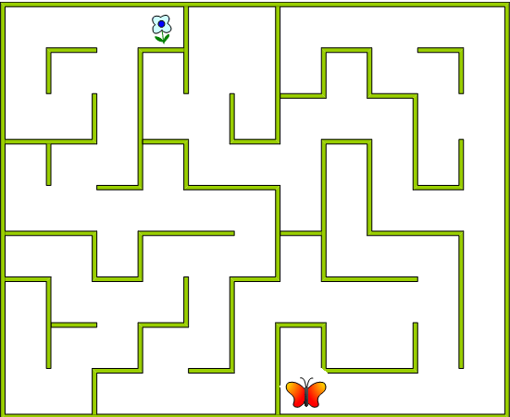  1. Алдыңғы сабақты пысықтау  «Нөмірленген оқушылар» әдісі  Әр топқа 1-7-ге дейін нөмір таратып, санды атаймын, сол сандағы оқушы үй тапсырмасы бойынша берілген интербелсенді тақтадағы сұрақтарға жауап береді.  1.Зат есім дегеніміз не ?  2.Негізгі түбірден болған зат есімді не деп атаймыз?  3.Түбір сөзге жұрнақ жалғану арқылы жасалған зат есімді не дейміз?  4Қиял дегеніміз не?  5, Күрделі зат есімдер қалай жасалады?  6.Жалпы және жалқы есім дегеніміз не?  7. Тәтті қиял дегенді қалай түсінесін? |  |  |  | Топ атаулары.  «Лабиринт» суреті, слайд, жұлдызшалар  Интербелсенді тақта.  Нөмірлер
Сабақтың ортасы/  сабақтың негізгі бөлімі  25 мин | . Оқылым алды Тақырыпты болжау сурет арқылы   Бейнежазба  Дәптермен жұмыс Суретке қарап мәтінге негіз болатын сөздерді анықтап, сөйлем құрап,жазады.  1 Дескриптор:  Мәтіндегі не туралы екенін болжайды  Сөйлем құрайды  Зат есімдерді тұлғасына,құрамына қарай түрлерін ажыратады  Бағалау.  «Бағдаршам» әдісі арқылы жұмысты бағалайды  Оқылым тапсырмасы. Мәтінді оқу  Сурет салуға деген ынтызарлығым мектепке бармай тұрып басталған. Біздің кезімізде бүгінгідей техника жетістіктері жоқ. Сиясауытымызға құйып алған сиямыз ойнап жүргенде үстімізге төгіліп, малмандай болатынбыз. Соғыс қасіретінен халықтың жағдайының нашарлауы менің сурет салуға деген құштарлығыма еш кедергі бола алмады.  Тұңғыш көрмемді мектепке дейін үйдің қабырғасында ашқанмын», - деп рахаттана күлді Қасымбек аға. – Сол кездегі әліппеге басылған арыстан, жолбарыстардың суретін салып, үйдің қабырғасына іліп, күллі ауылды көрмеме шақырдым. Ауыл-үй түгел келіп көріп, мақтайды. Балажүрек мәз болады. Сол кездегі суретімді қолпаштаған мақтаулар сурет әлеміне деген сенімділігімді нығайтты. Тіршілік дегенің ағын судай тоқтамайтын асығыс екен ғой?! «Арманға қалай жетеміз?» деп талпынумен арпалысып жатқан тіршілік бұл. Мұндай сәттерде ең жақын көмекшің – қиял. Көргеніңді қиялыңда тірілтіп, көз алдыңда қанатына мінгізіп, жетелеп отырады» - дейді суретші.  Қасымбек аға сұлулыққа іңкәр жан еді. Оның қылқаламынан небір өнер туындылары туындады. Ол суретші үшін ең қиын болып табылатын жұмыс пен шығармашылықты қатар алып жүрді. Қасымбек аға «Суретшінің басты байлығы – еркіндігі, өйткені, ешкім оның ой-қиялына тежеу сала алмайды» -деп қайталанбас белестерінен сыр шертетін .  Оқылым мәтіні бойынша тапсырмалары: Жеке,Топтық  1-тапсырма. « Ғажайып ағаш» әдісі арқылы  Мәтінді оқып, ақпаратты анықтайды.  «Қарапайым » сұрақтар, «Анықтауыш» сұрақтар дайындап, мәтінге такырып қойып, топтар бір-біріне сұрақтарын қояды,  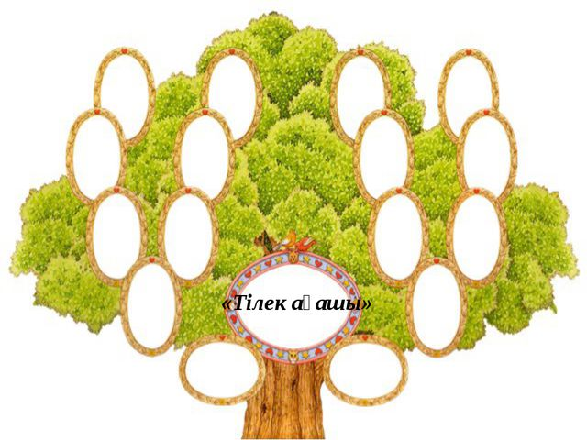  «Қарапайым»сұрақтар Жадының жұмыс істеуіне, нақты фактілерді білуді талап ететін сұрақтар. «Анықтауыш» сұрақтар Оқушыларға алған ақпаратты дәл мәтіндегідей емес, оқығанын түсініп, обьектілерді салыстыру, негізгі идеяны анықтау тапсырылады  Кім? Не? Не себепті? Қашан? Қайда? Мүмкін…? Қалай аталады….? «Менің түсінгенімше» Неліктен, сіз солай ойлайсыз…..? Қандай айырмашылығы бар…..? Не боларын, болжап көр….? Әңгіме кейіпкерінің орнында болсаңыз сіз не істер едіңіз?»  Дескриптор:  Анықталған ақпараттарға қатысты қарапайым сұрақтар құрайды;  Анықталған ақпараттарға қатысты анықталған сұрақтар құрайды;  Мәтінге тақырып қояды;  Қажеттілікті қажет ететін балалар «Жедел жәрдемнің» көмегіне жүгінеді. Ол үшін қолындағы + белгішені көтереді.  Оларға тірек сөздер мен сөз тіркестері беріледі.  (тірек сөздер: Тұңғыш көрме, сурет салу, сиясауыт, қиял, суретші, қылқаламы, сурет әлеміне)  Бағалау.  Топтар бір-бірін «Аукцион» әдісі арқылы бағалайды.  2-тапсырма  І топ: «Кылқалам» « Аялы алақан» әдісі  Сурет салуға деген ынтызарлығым мектепке бармай тұрып басталған. Біздің кезімізде бүгінгідей техника жетістіктері жоқ. Сиясауытымызға құйып алған сиямыз ойнап жүргенде үстімізге төгіліп, малмандай болатынбыз. Соғыс қасіретінен халықтың жағдайының нашарлауы менің сурет салуға деген құштарлығыма еш кедергі бола алмады.  Тұңғыш көрмемді мектепке дейін үйдің қабырғасында ашқанмын», - деп рахаттана күлді Қасымбек аға. – Сол кездегі әліппеге басылған арыстан, жолбарыстардың суретін салып, үйдің қабырғасына іліп, күллі ауылды көрмеме шақырдым. Ауыл-үй түгел келіп көріп, мақтайды. Балажүрек мәз болады. Сол кездегі суретімді қолпаштаған мақтаулар сурет әлеміне деген сенімділігімді нығайтты.  ІІ топ: «Бояу сыры» «Блум түймедағы»  Тіршілік дегенің ағын судай тоқтамайтын асығыс екен ғой?! «Арманға қалай жетеміз?» деп талпынумен арпалысып жатқан тіршілік бұл. Мұндай сәттерде ең жақын көмекшің – қиял. Көргеніңді қиялыңда тірілтіп, көз алдыңда қанатына мінгізіп, жетелеп отырады» - дейді суретші.  Қасымбек аға сұлулыққа іңкәр жан еді. Оның қылқаламынан небір өнер туындылары туындады. Ол суретші үшін ең қиын болып табылатын жұмыс пен шығармашылықты қатар алып жүрді. Қасымбек аға «Суретшінің басты байлығы – еркіндігі, өйткені, ешкім оның ой-қиялына тежеу сала алмайды» -деп қайталанбас белестерінен сыр шертетін .  Дескриптор.  Зат есімдердің мағыналық түрлерін ажыратады  Бағалау.  Топтар бір-бірінің кестелермен ауысып тексереді, тексерген жұмысты бас бармақ арқылы бағалайды.  Қасымбек аға «Суретшінің басты байлығы – еркіндігі, өйткені, ешкім оның ой-қиялына тежеу сала алмайды» -деп сыр шерткен екен,олай болса бейнежазбадан Қасымбек ағаның көрмесін тамашалайык. Келесі тапсырманы Асемгул апайларын жүргізеді  Оқылымнан кейінгі тапсырма  1-тапсырма  Бүгінгі сабағымыз қиялға байланысты екенін білдіңіздер,ендеше қазір өз қиялдарыңызбен дәстүрден тыс сурет салу техникасы арқылы,яғни «триз» технологиясы бойынша табиғат көрінісін немесе пейзаж тақырыбына салып көрейік.  (Триз технологиясы туралы слайд көрсету)  І топ: «Кылқалам» тобына клеенка арқылы сурет салу.  ІІ топ: «Бояу» тобына фольга арқылы сурет салу.  Сабақты бекіту «ПОПС» формуласы:  «ПОПС» формуласы: : Қиял адамға не үшін керек деп ойлайсыздар...  • Бірінші сөйлем «Менің ойымша, ... »  • Екінші сөйлем «Себебі, мен оны былай түсіндіремін … »  • Үшінші сөйлем «Оны мен мына фактілермен, мысалдармен дәлелдей аламын … »  • Соңғы сөйлем «Осыған байланысты мен мынадай қорытынды шешімге келдім ... »  Өздігінше ой қорытып, дәлелді пікір айтады  Бағалау Сабақ барысында әрбір жапыраққа өткен кезде үлестіріліп отырған жұлдызшаларды санау арқылы бағалау  Кері байланыс  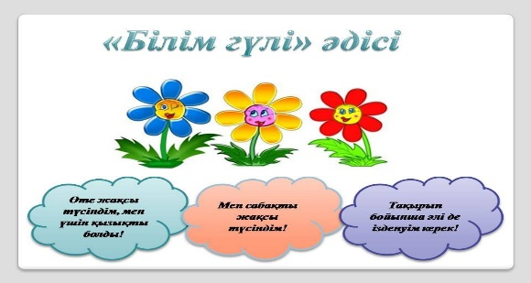  Естігенде аспан жайлы ертегі  Қиял теңіз бір шайқалып қалатын.  Жүрегімді қуанышты үн шертеді  Қиял, арман, қақты биік қанатын -дегендей  Кейбіреулер арманды бос қиялға теңейді менің ойымша арман мен қиял егіз ұғым. Қиялдап өз арманына жеткендер аз емес, өміріміз қиял-ғажайыпқа толы болғай дегім келеді  Үйге тапсырма: «Менің қиялым» өлең шығару |  |  |  | Тақырыпты болжау суреттері  https://www.youtube.com/watch?v=4IVwV5jwSok  https://www.youtube.com/watch?v=9AkNAx4tqsY    «Жедел жәрдем» әдісі  (оқушыларға бір-біріне көмектесу, қолдау көрсету мақсатында сабақтың барлық кезеңінде қолданылып отырады)  Теңге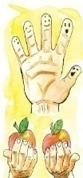е суреттері    Бағдаршам суреттері

